Martes
28
de junio

2° de Secundaria
Formación Cívica y Ética

¿Cómo surge el sistema político mexicano?

Aprendizaje esperado: analiza críticamente el funcionamiento del sistema político mexicano de acuerdo con los principios, mecanismos y procedimientos de la democracia.

Énfasis: conocer los orígenes del sistema político mexicano a lo largo de la historia.

¿Qué vamos a aprender?

El propósito de esta sesión es conocer los orígenes del sistema político mexicano a lo largo de la historia.

En cada época y lugar, los sistemas políticos muestran particularidades que se reflejan en los vínculos entre la ciudadanía y sus gobiernos. Por lo que en esta sesión aprenderás sobre la democracia, el voto, los derechos humanos, los partidos políticos y la relación que se establece con la ciudadanía, además de conocer cómo se transformó nuestro sistema político a lo largo de la historia.

¿Qué hacemos?

El sistema democrático nació en Atenas, en la antigua Grecia, a finales del siglo VI antes de nuestra era; la palabra democracia significa "gobierno o poder del pueblo".

Con esta información, ¿consideras que nuestro sistema político ha sido el mismo desde sus inicios? ¿Qué cambios importantes se han presentado? ¿Es importante nuestra participación en asuntos políticos y electorales? ¿Sabes cómo se conforma nuestro sistema político?

A través de los años, nuestro sistema político ha tenido que transformarse de acuerdo a las necesidades que presenta nuestra sociedad. Como ciudadanas y ciudadanos tenemos el deber y la obligación de participar en la elección de nuestras y nuestros gobernantes. Después de esto, las y los gobernantes y el pueblo deben trabajar en conjunto para mejorar nuestra sociedad en general.

Las y los gobernantes deben ofrecer resultados del trabajo en conjunto con nuestra sociedad y velar por nuestras necesidades; el pueblo debe mantenerse informado de aquellas acciones que se pongan en marcha. Nuestro sistema político está diseñado para beneficiar al pueblo mexicano evitando abusos y logrando equilibrio a través de sus diferentes poderes de gobierno: ejecutivo, legislativo y judicial.

Pero, ¿Qué es un sistema político?, ¿cómo funciona?, ¿qué características presenta?, ¿cuáles son las funciones de los partidos políticos?

Para responder estas preguntas, observa el siguiente video.

- Características del sistema político mexicano
https://youtu.be/m7ZdtWJqGzI

Nuestro sistema político está dividido en tres poderes; ejecutivo, legislativo y judicial. Cada uno es independiente y sus funciones se complementan entre sí, para que exista armonía y organización. Recuerda que el poder ejecutivo recae en la o el presidente de la nación; el poder legislativo está conformado por la cámara del senado y la de diputadas y diputados; el poder judicial representado por juezas, jueces, magistradas y magistrados que son quienes se encargan de impartir justicia en nuestro país. Por lo tanto, el tipo de gobierno es democrático representativo.

Ahora bien, para comprender nuestro sistema político mexicano es importante conocer sus orígenes, para entender el proceso que se llevó a cabo a lo largo de la historia en la organización política.

Una vez consumada la independencia de México en 1821, las mexicanas y mexicanos iniciamos un largo proceso de construcción de nuestras instituciones.

En la Constitución de 1824 quedaron plasmadas algunas ideas que están en la base de nuestro actual sistema político.

En la constitución de 1857 se precisa que el Estado mexicano tiene el carácter de una república democrática federal y que los poderes se separan en Ejecutivo, Legislativo y Judicial.

En 1910 se lleva a cabo la Revolución Mexicana con la cual derrocaron al presidente Porfirio Díaz, quien estuvo en el poder más de 30 años y en 1917 se promulga la Constitución Política que actualmente está vigente, además de que se crea un sistema electoral.

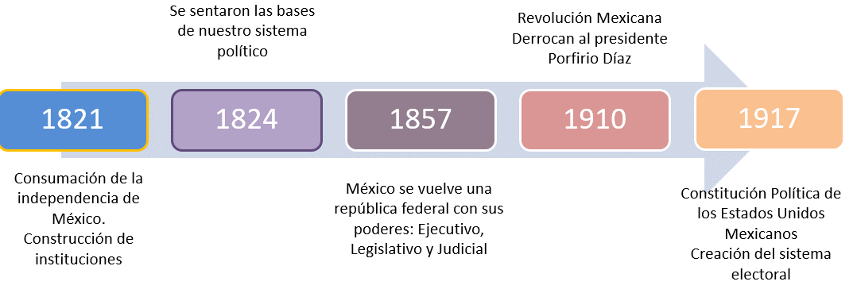

Nuestra constitución política no se ha cambiado, sin embargo, se ha ido reformando, derogando leyes y surgiendo nuevas, las cuales nos benefician como sociedad. Por eso es importante recordar lo siguiente:

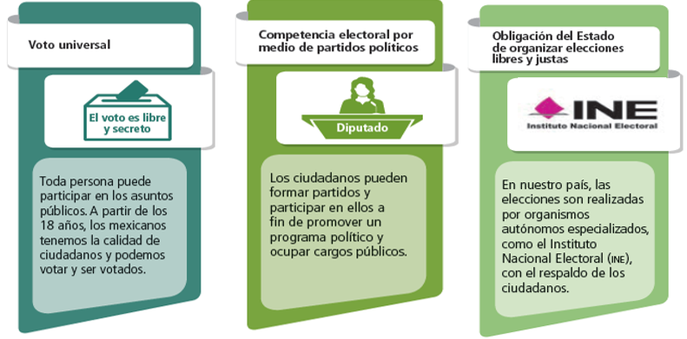

Hasta este momento, podemos decir que toda la información compartida nos recuerda que como ciudadanía también podemos participar con algún partido político que vaya con nuestras ideas, que el voto sigue siendo libre y secreto y que, además, hay una institución, en este caso el Instituto Nacional Electoral, que regula las elecciones de nuestras y nuestros gobernantes.

Al cumplir los 18 años, todas las personas debemos decidir a quién le daremos nuestro voto, por supuesto que tendrá que ser un voto informado y reflexionado, ya que a todas y todos nos compete poner un granito de arena.

Para saber más sobre este punto, observa el siguiente video sobre las competencias electorales y la elección de nuestras y nuestros gobernantes.

- La competencia electoral y los partidos políticos
https://youtu.be/QMfciF73mRA

De lo anterior, podemos decir que los partidos políticos son de vital importancia, ya que sirven como medio para que la ciudadanía forme parte de las estructuras de poder público en los cargos de elección popular.

Los partidos políticos son importantes, es por ello que debe existir congruencia entre su decir y su actuar. Un dato interesante es que, de acuerdo a su ideología, prioridades y forma de hacer política, los partidos políticos se clasifican de derecha y de izquierda, podríamos decir que son una analogía entre los liberales y conservadores.

La Ley General de Partidos Políticos (LGPP) establece que la organización de ciudadanos que pretenda constituirse como partido político nacional deberá informar de tal propósito al Instituto Nacional Electoral.

Los partidos ya existentes deben cumplir con ciertos requisitos para seguir activos. En caso de no cumplirlos, la autoridad electoral les puede quitar el registro y el partido político tiene que ser disuelto.

Como puedes ver, la construcción del sistema político mexicano fue resultado de un largo proceso histórico. El que ahora conoces no tiene las mismas instituciones, leyes ni procedimientos que el de otros momentos de la historia. Cabe recalcar que, así como ha tenido sus aciertos, ha tenido desvíos que afectaron gravemente al país y entre estos destacan:

- El centralismo
- El fraude electoral
- Partido único o hegemónico
- El presidencialismo

Desviaciones de nuestro sistema político mexicano

Centralismo: “El poder político estaba centralizado en la capital, de tal manera que las personas que habitaban en otras regiones dependían de las autoridades centrales.”

Fraude electoral: “México padeció de procesos electorales poco transparentes y confiables. En distintas elecciones se habló de fraude electoral: robo de urnas, compra de votos, acarreo de personas, alteración de actas, amenazas”.

Partido único o hegemónico: Durante buena parte del siglo XX, en México existió un partido oficial dominante que competía con ventajas sobre los demás partidos, porque era apoyado desde el poder”.

El presidencialismo: “El presidente de la nación se consideró el elemento más importante del sistema político. Controlaba el territorio, los recursos y la toma de decisiones.

Estos elementos afectaron enormemente al país y como consecuencia hubo muy pocos avances en la mayoría de los sectores públicos. Es necesario tenerlo siempre presente ya que “un pueblo que no conoce su historia, está destinado a repetirla”.

Recapitulando.

Aprendiste que el sistema político es un conjunto de instituciones y mecanismos que tienen relación con la manera en que se accede al poder público y la forma en la que se ejerce.

Nuestro sistema político aspira a ser democrático porque parte de la base de que la ciudadanía tiene el derecho político de votar y de ser votada, lo cual se demuestra al participar en elecciones libres y al competir por cargos públicos.

El estado está obligado a garantizar el derecho al voto libre y sin presiones de ningún tipo, así como la competencia entre los partidos políticos en condiciones de igualdad.

Sólo con la existencia de una diversidad de organizaciones políticas puede expresarse la pluralidad de la sociedad mexicana.

Te invitamos a consultar tu libro de texto de Formación cívica y ética de Segundo grado, así como otras fuentes de información, que te permitan conocer más sobre la historia del sistema político mexicano.

El reto de hoy:

Con el propósito de reflexionar sobre nuestro sistema político mexicano, realiza la siguiente actividad:

Para esta actividad escribirás en tu libreta las siguientes oraciones, las cuales tendrás que completar con las palabras que aparecerán del lado derecho. Para hacer un poco más interesante la actividad hay respuestas de más.

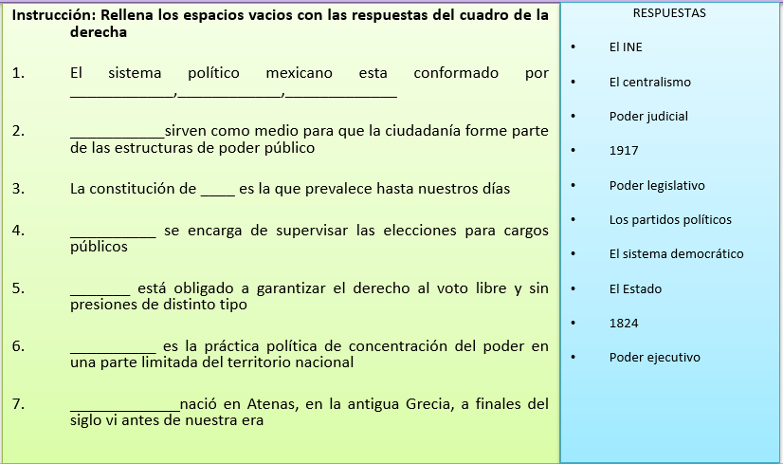

¡Buen trabajo!

Gracias por tu esfuerzo.

